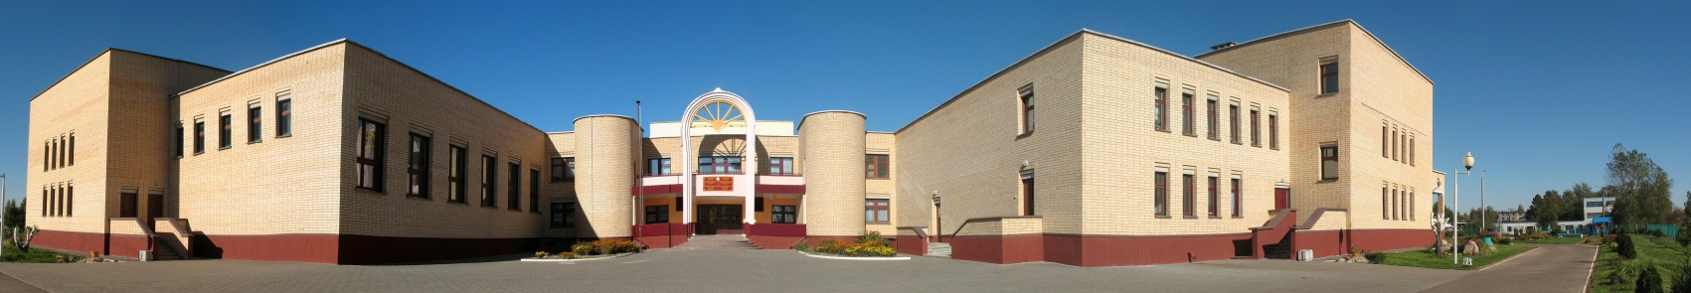

ГОСУДАРСТВЕННОЕ УЧРЕЖДЕНИЕ ОБРАЗОВАНИЯ

«МИНСКОЕ ОБЛАСТНОЕ КАДЕТСКОЕ УЧИЛИЩЕ»
проводит набор учащихся в 8-й класс
и дополнительный набор в 10-й класс

Прием документов с 1 по 15 июня
Вступительные испытания с 20 по 30 июня

- Перед вступительными испытаниями кандидаты проходят
- медицинский осмотр (по месту жительства)
- психологический отбор
- проверку уровня физической подготовленности

- Вступительные испытания проводятся по
- математике
- белорусскому или русскому языку (по выбору)

По окончании кадетского училища для выпускников предусмотрены льготы при поступлении в учреждения высшего образования системы национальной безопасности Республики Беларусь

Наш адрес:
Минская обл., г.Слуцк,
ул. Магистральная, д.2

(8-01795) 2-91-15
(8-01795) 6-53-83
(8-01795) 2-92-24
(8-01795) 6-53-93
Адрес нашего сайта

moky.by

- Подробнее о поступлении в кадетское училище можно прочитать здесь
- Узнать новости училища, познакомиться с училищем можно здесь или здесь.
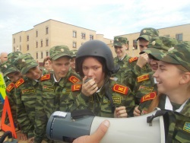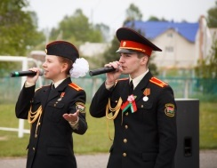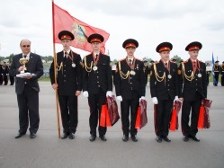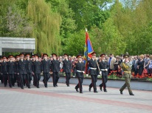

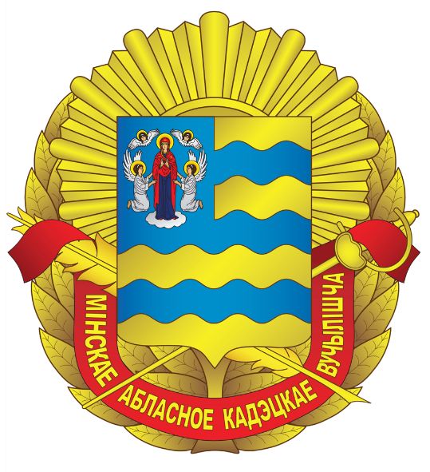

О КАДЕТСКОМ УЧИЛИЩЕ

- Государственное учреждение образования «Минское областное кадетское училище» – учреждение общего среднего образования, которое реализует образовательную программу базового образования, образовательную программу среднего образования и может при реализации образовательной программы базового образования, образовательной программы среднего образования обеспечивать изучение отдельных учебных предметов, модулей на повышенном уровне, направленное на подготовку граждан к службе в воинских формированиях и военизированных организациях или на поступление в учреждения образования, осуществляющие подготовку кадров по специальностям для воинских формирований и военизированных организаций, и иные учреждения образования, а также создает условия для проживания и питания учащихся.
- В кадетские училища принимаются (зачисляются) лица, которые завершили обучение и воспитание в VII классе на II ступени общего среднего образования.
    - В училище принимаются учащиеся (юноши и девушки), окончившие 7 классов в текущем учебном году. Кроме этого, может осуществляться дополнительный набор в 9 и 10 класс.
    - Приём документов для поступления осуществляется ежедневно с 1 июня по 15 июня включительно с 9.00 до 16.00.
    - В период с 20 по 30 июня проводятся следующие вступительные испытания:
- психологический отбор;
- проверка уровня физической подготовленности;
- русский или белорусский язык (по выбору кандидата) – диктант;
- математика – контрольная работа.
- При поступлении в училище вне конкурса при положительных результатах медицинского осмотра, психологического отбора, проверки физической подготовленности и получении на вступительных испытаниях отметок не ниже 3 баллов в кадетское училище принимаются (зачисляются):
- дети-сироты и дети, оставшиеся без попечения родителей;

- дети лиц, перечисленных в подпунктах 12.2 и 12.3 пункта 12
статьи 3 Закона Республики Беларусь от 14 июня 2007 г. № 239-З
«О государственных социальных льготах, правах и гарантиях для отдельных категорий граждан»;
- лица, освоившие содержание образовательной программы дополнительного образования детей и молодежи военно-патриотического профиля в военно-патриотических клубах на территории воинских частей,
по рекомендации воинских частей – до 10 процентов от контрольных цифр приема.
    - Обучение в кадетском училище осуществляется по учебным программам учреждений общего среднего образования с проведением дополнительных занятий по основам военной службы, физической подготовке, плаванию.
    - Учащиеся училища обеспечиваются бесплатно 5-разовым питанием; повседневной и парадной формой; во время обучения круглосуточно проживают в общежитии при училище.
    - Выпускники кадетских училищ имеют льготы при поступлении в учреждения высшего образования системы национальной безопасности Республики Беларусь согласно Указу Президента Республики Беларусь 27.01.2022 № 23 (в редакции Указа Президента Республики Беларусь 03.01.2023 № 2) п.п.23, 26:
без вступительных испытаний в УВО системы национальной безопасности зачисляются выпускники кадетских училищ, закончившие учреждение образования с отметками 7 (семь) и выше баллов по всем предметам (в количестве до 30 процентов от контрольных цифр приема (цифр приема); (пункт 23)
вне конкурса в УВО системы национальной безопасности зачисляются выпускники кадетских училищ при наличии в документе об образовании отметок не ниже 6 (шести) баллов по предметам вступительных испытаний. (в количестве до 30 процентов от контрольных цифр приема)

